From: Sandra Vīgante <Sandra.Vigante@TM.GOV.LV>
Sent: Wednesday, May 7, 2025 1:42 PM
To: Aleksandrs Mironovs <Aleksandrs.Mironovs@mfa.gov.lv>; Inga Lukjanoviča <Inga.Lukjanovica@sam.gov.lv>
Cc: Santa Skutele <Santa.Skutele@tm.gov.lv>; Viesturs Blūmentāls <Viesturs.Blumentals@tm.gov.lv>
Subject: Re: ASAP SM vadītāju apliecību līguma ar Moldovu saskaņošana

Labdien!
Tieslietu ministrija saskaņo precizēto līguma projektu bez iebildumiem un priekšlikumiem.

Sandra Vīgante
Tieslietu ministrijas Valststiesību departamenta
Starptautisko publisko tiesību nodaļas vadītāja
tālr. 67036975
Atrašanās vieta: Raiņa bulvārī 15, Rīgā, LV-1050
Oficiālā adrese: Brīvības bulvārī 36, Rīgā, LV-1536

From: Inga Lukjanoviča <Inga.Lukjanovica@sam.gov.lv>
Sent: Wednesday, May 7, 2025 11:24 AM
To: Santa Skutele <Santa.Skutele@tm.gov.lv>; sandra.vigante@tm.gov.lv
Cc: Aleksandrs Mironovs <Aleksandrs.Mironovs@mfa.gov.lv>; Jānis Kalniņš <Janis.Kalnins@sam.gov.lv>
Subject: RE: SM vadītāju apliecību līguma ar Moldovu saskaņošana

Labdien!

SM ir precizējusi Latvijas – Moldovas līgumprojekta tekstu, pamatojoties uz TM atzinumu un ieteikumiem.
Papildināts 12.pants un papildus pievienots 13. un 14.pants par papildu vienošanos, kas tiks noslēgta vēlāk, pēc līguma parakstīšanas.
Vadījāmies pēc Latvijas Republikas un Moldovas Republikas 2023. gada 11. decembra līguma sociālās drošības jomā 21. un 25. panta, kur tiek noregulēti personas datu apstrādes jautājumi.

Ņemot vērā steidzamību, lūgums iespējami ātrāk izskatīt līguma projektu un precizēt, ja nepieciešams, lai varam iesniegt precizēto versiju tulkojuma veikšanai VVC, kā arī ĀM pagūtu saskaņot jauno redakciju ar Moldovas pusi.

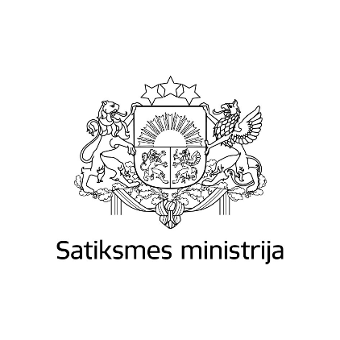 | Cieņā  Inga Lukjanoviča  Satiksmes ministrijas  Sabiedriskā transporta pakalpojumu departamenta  vecākā referente  Tālrunis: +371 67028019  E-pasts: inga.lukjanovica@sam.gov.lv  Mājaslapa: www.sam.gov.lv/lv

